Оценка устойчивости модели диагностики к изменению условий эксплуатации
Исходные данные: Вибрационные сигналы подшипников из набора CWRU (Case Western Reserve University) при различных нагрузках и скоростях. Классы: нормальное состояние, дефект внутреннего кольца, внешнего кольца, тел качения. Требуется: Проверить, как модель, обученная на одном режиме, работает на другом. Применить domain adaptation или инвариантные признаки для повышения устойчивости.

3. Этапы выполнения первичного анализа временных рядов

Для загрузки данных были импортированы необходимые библиотеки, а именно:
- NumPy;
- Pandas;
- Matplotlib;
- Scipy.io.
Данные были загружены корректно. В работе использовались вибрационные сигналы подшипников из базы данных CWRU в формате MATLAB (.mat) с частотой дискретизации 12 кГц. Исходный датасет содержит записи сигналов с трех каналов измерений: со стороны привода (DE), со стороны вентилятора (FE) и базового (BA). Для исследования был выбран канал DE (Drive End). В оригинальном наборе данных представлены четыре основных состояния подшипников: нормальное (B — Baseline), дефект внешнего кольца (OR — Outer Race) и дефект внутреннего кольца (IR — Inner Race). Однако в рамках данной работы для оценки устойчивости модели к изменению условий эксплуатации фокус был сделан на исследовании сигналов дефекта внутреннего кольца (IR) в сравнении с нормальным состоянием подшипника. Остальные типы дефектов в данном эксперименте не рассматривались.
Структура данных соответствует описанию набора CWRU Bearing Dataset [1]. Данные представлены в виде отдельных массивов, содержащих временные ряды вибрационных сигналов для различных точек измерения. Имена переменных (например, X118_DE_time, X118_FE_time, X118_BA_time) соответствуют принятой в датасете нотации.
Канал представлен одномерным временным рядом. Исходно массивы имеют форму (N, 1), что указывает на один канал измерения. После удаления лишней размерности данные приводятся к форме (N,), где N – количество отсчётов.
Явная временная метка в данных отсутствует. Временной ряд представлен последовательностью значений амплитуды, индексированных по номеру отсчёта. В рамках текущего анализа индекс массива используется как эквивалент временной оси.
Для восстановления физической временной шкалы требуется информация о частоте дискретизации (fs). В этом случае временная ось может быть вычислена по формуле:
t = n / fs, где n – номер отсчёта, fs – частота дискретизации. Однако в рамках текущей работы восстановление временной шкалы не выполнялось, так как анализ проводится в дискретной области отсчётов.
Данные представлены в формате числовых массивов типа float64. Каждый канал содержит значения амплитуды вибрационного сигнала, полученного с соответствующего датчика.

3.2. Визуализация исходных данных

Визуальное представление поведения временных рядов, их сигналов представлено на рисунке …

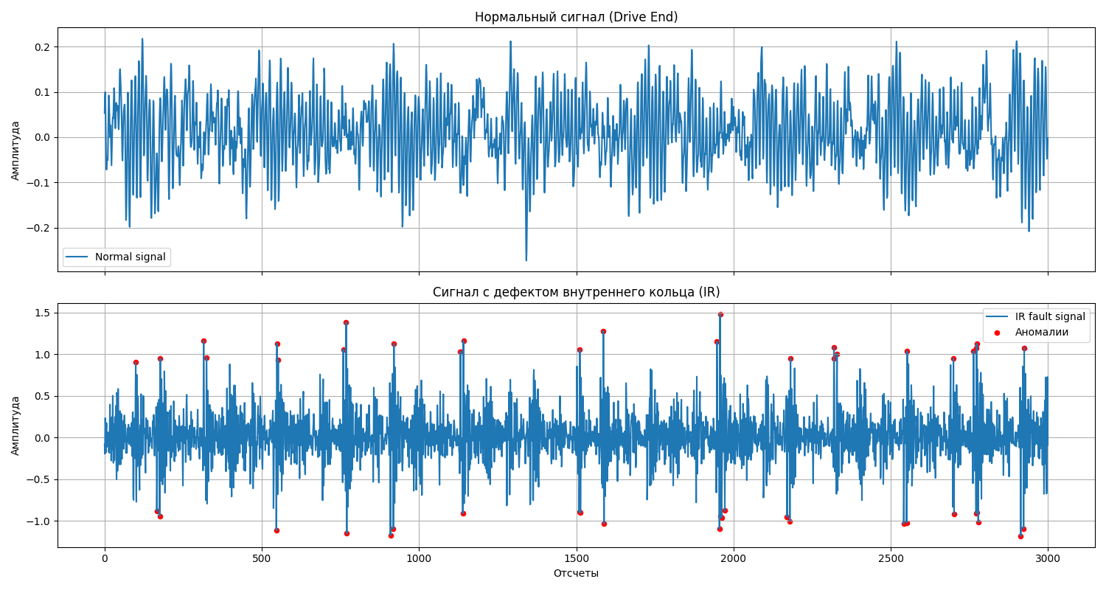
Рисунок … – Визуальное представление временных рядов

Визуальное представление поведения временных рядов вибрационных сигналов подшипников, а также участков с аномалиями представлено на
рисунке … . На графиках аномальные участки выделены красным цветом, что позволяет наглядно сопоставить размеченные отклонения с общим характером изменения сигнала. Такая форма визуализации даёт возможность оценить, насколько выраженно аномальные участки выделяются на фоне нормального поведения временного ряда и насколько существенно они отличаются от штатного режима работы оборудования.
Проведённый анализ показал, что размеченные аномалии совпадают с визуально наблюдаемыми отклонениями на графиках. В сигналах с дефектом внутреннего кольца подшипника наблюдаются резкие изменения амплитуды, импульсные выбросы и нестандартные колебания, отсутствующие в нормальном режиме работы. Эти отклонения отчётливо выделяются на фоне основного сигнала, что подтверждает корректность разметки и наличие выраженных признаков аномального состояния.
По характеру проявления в данных можно выделить точечные аномалии, представленные отдельными резкими всплесками амплитуды, а также коллективные аномалии, проявляющиеся в виде последовательностей повышенной вибрационной активности на отдельных участках временного ряда. Контекстные аномалии выражены значительно слабее, поскольку сигналы не содержат ярко выраженной сезонности или изменяющегося контекста, относительно которого поведение отдельных точек могло бы считаться аномальным.
Явных разрывов, указывающих на наличие пропущенных значений, на графиках не обнаружено. Временные ряды являются непрерывными и не содержат заметных пустых участков или обрывов линии. При этом сигналы из различных файлов демонстрируют схожую структуру, поскольку отражают состояние одной и той же механической системы, однако между ними наблюдаются различия, связанные с уровнем амплитуды, интенсивностью вибраций и количеством визуально заметных аномальных отклонений.
Проведённый визуальный анализ показывает, что временные ряды содержат информативные признаки, пригодные для последующего исследования и применения методов поиска аномалий. Визуальное выделение аномальных участков позволяет наглядно оценить особенности поведения сигнала и степень отклонения отдельных фрагментов от нормального режима работы подшипника.

3.3. Статический анализ

Для каждого канала многомерного временного ряда были найдены статические характеристики, и представлены в таблице …

Таблица … – Статистические характеристики
Показатель | X105_DE_time | X105_FE_time | X105_BA_time
Кол-во точек | 121 265 | 121 265 | 121 265
Среднее (mean) | 0.013444 | 0.033019 | 0.006098
Ст. откл. (std) | 0.291216 | 0.243440 | 0.090378
Минимум (min) | -1.379886 | -1.139656 | -0.349100
25% (Q1) | -0.135146 | -0.123889 | -0.055125
50% (Медиана) | 0.007147 | 0.039036 | 0.005231
75% (Q3) | 0.160161 | 0.197647 | 0.065346
Максимум (max) | 1.739030 | 0.963171 | 0.372035

Результаты статистического анализа временных рядов представлены в таблице … . Для каждого канала были рассчитаны основные описательные статистики: количество значений, среднее значение, стандартное отклонение, минимальное и максимальное значения, а также квартили распределения.
Анализ показал, что в сигналах присутствуют значения, существенно отклоняющиеся от основной массы наблюдений. Особенно это заметно в каналах с дефектами подшипников, где наблюдаются повышенные значения максимальной амплитуды и увеличенный разброс данных. Это свидетельствует о наличии выбросов и аномальных участков во временных рядах.
Сравнение среднего значения и медианы показывает, что распределение данных не является полностью симметричным. В ряде каналов среднее значение отличается от медианы, что указывает на наличие асимметрии распределения. Такая асимметрия обусловлена присутствием импульсных выбросов и резких колебаний сигнала. В дальнейшем это может потребовать применения методов нормализации или нелинейных преобразований данных.
Частота дискретизации сигналов составляет 12 кГц, что соответствует 12000 отсчётов в секунду. Интервалы между отсчётами являются равномерными, поскольку сигналы получены в рамках одного измерительного стенда с фиксированной частотой съёма данных. Все каналы имеют одинаковую дискретность, что упрощает их совместный анализ и обработку.
По значениям стандартного отклонения наблюдается различный уровень разброса между каналами. Каналы с дефектами характеризуются более высоким стандартным отклонением, что связано с увеличением амплитуды вибраций и наличием аномальных колебаний. Различие масштабов сигналов указывает на необходимость масштабирования данных перед применением моделей машинного обучения, чувствительных к диапазону значений признаков.
Каналов со стандартным отклонением, близким к нулю, обнаружено не было. Это означает, что все исследуемые каналы содержат изменяющийся сигнал и могут считаться информативными для последующего анализа и построения моделей поиска аномалий.
Проведённый статистический анализ подтверждает результаты визуального исследования и показывает, что временные ряды содержат выраженные отклонения, характерные для аномального состояния подшипников. Полученные характеристики могут быть использованы на последующих этапах предобработки данных и обучения моделей.

4. Анализ пропусков и выбросов

Проведённый статистический анализ вибрационных сигналов показал, что пропущенные значения во всех исследуемых каналах отсутствуют (0%), что свидетельствует о полноте и корректности исходного набора данных.

Анализ выбросов, выполненный по правилу трёх сигм (μ ± 3σ), выявил наличие аномальных значений во всех каналах. Наибольшая доля выбросов наблюдается в канале X105_DE_time (1.60%), что указывает на его повышенную чувствительность к динамическим изменениям вибрации. В каналах X105_FE_time и X105_BA_time доля выбросов существенно ниже и составляет 0.50% и 0.29% соответственно.
Анализ доли пропущенных значений представлен в таблице …

Таблица …– Доля пропущенных значений
Показатель | X105_DE_time | X105_FE_time | X105_BA_time
Количество значений | 121265 | 121265 | 121265
Пропуски (count) | 0 | 0 | 0
Доля пропусков (%) | 0.0 | 0.0 | 0.0
Среднее значение | 0.013444 | 0.033019 | 0.006098
Стандартное отклонение | 0.291216 | 0.243440 | 0.090378
Нижняя граница 3σ | -0.860204 | -0.697301 | -0.265037
Верхняя граница 3σ | 0.887091 | 0.763339 | 0.277232
Выбросы (кол-во) | 1939 | 610 | 347
Выбросы (%) | 1.598977 | 0.503031 | 0.286150

Стандартные отклонения всех каналов существенно отличаются от нуля (0.291, 0.243 и 0.090), что подтверждает наличие вариативности сигнала и отсутствие “плоских” или неинформативных временных рядов. Это означает, что все каналы содержат динамическую информацию и могут быть использованы для дальнейшего анализа.
Полученные результаты согласуются с физической природой вибрационных процессов и подтверждают, что временные ряды содержат выраженные отклонения, характерные как для нормального режима работы, так и для возможных аномальных состояний. Данные характеристики могут быть использованы на последующих этапах предобработки и построения моделей обнаружения аномалий.

Список используемых источников.
- https://github.com/XiongMeijing/CWRU-1/tree/master/Data

